Лабораторна робота №2
2. База даних комплексу лабораторних робіт практикуму
2.1 Опис предметної сфери на концептуальному рівні
Як говорилося у вступі, в ролі предметної сфери обрана частка інформаційної бази навчального процесу підготовки бакалаврів у вищому навчальному закладі. Ця частка обмежена рамками однієї спеціальності бакалаврату Чорноморського державного університету – 6.050101 “Комп’ютерні науки”, але це ніяк не впливає на структуру бази даних, методичних вказівок та самих завдань крім випадків, коли в завданні формулюються запити стосовно конкретної дисципліни вказаного напряму підготовки.
Тепер перейдемо до опису предметної сфери. Як відомо, навчання студентів проходить за розкладом занять, тобто розклад занять є завершальною інформаційною моделлю навчального процесу. Для випускової кафедри завершальною інформаційною моделлю навчального процесу є план навантаження викладачів як своєї кафедри, так і інших кафедр, що приймають участь у підготовки фахівців даного освітнього напряму. А починається вони із складання навчального плану, що затверджується в Міністерстві освіти та науки України (МОНУ). Його, як правило, представляють у вигляді таблиці, де по вертикалі перелічені дисципліни освітнього напряму (для бакалаврів) або спеціальності (для спеціалістів і магістрів), по горизонталі – триместри, а на їх перерізі – обсяг (годин на тиждень) для даної дисципліни у певному триместрі. Подальше розгортання інформаційної бази навчального процесу від „навчального плану” до „розкладу занять” представлено у табл. 2.1.
Таблиця 2.1 Етапність перетворення навчального плану в розклад занять
№ | Назва інформаційної бази | Які інформаційні об’єкти додаються | Які зв’язки між інформаційними об’єктами додаються
1 | Навчальний план (затверджений в МОНУ) – „План-1” | Цикли дисциплін, дисципліни, курси (роки навчання), триместри | Цикли дисциплін ↔ дисципліни, курси ↔ триместри, триместри ↔ дисципліни
2 | Навчальний план за видами занять – „План-2” | Види занять (лекційні, практичні, лабораторні, тощо) | Триместри ↔ дисципліни ↔ види занять
3 | Робочий навчальний план для студентів – „План-3” | Угруповання (потік, група, підгрупа), факультети (департаменти) | Триместри ↔ дисципліни ↔ види занять ↔ угруповання, факультети ↔ угруповання
4 | Робочий навчальний план навантаження для викладачів – „План-4” | Кафедри, викладачі | Триместри ↔ дисципліни ↔ види занять ↔ угруповання ↔ викладачі, кафедри ↔ викладачі, факультети ↔ кафедри
5 | Розклад занять на певний триместр | Приміщення, тижні (усі, парні, непарні, тощо), день тижня, години (номер пари занять) | Дисципліни ↔ види занять ↔ угруповання ↔ викладачі ↔ приміщення ↔ день тижня ↔ години
У даних матеріалах буде розглянута база даних, яка стосується п.п.1–4.
Розглянемо структуру і форму представлення навчального плану (НП), що затверджується в МОНУ. Він представляється у вигляді двовимірної таблиці з вимірами триместри і дисципліни та їх узагальнень (курси, цикли дисциплін, обсяги дисциплін по циклах, обсяги тижневого навантаження студентів, тощо). Фрагмент такого навчального плану наведено на рис. 2.1. На ньому представлено тільки 5 триместрів із 12 та окремі дисципліни по циклах.
Код дисципліни | Найменування дисциплін | Розподіл кредитів по циклах і дисциплінах | Розподіл годин по курсах, триместрах та видах занять
Код дисципліни | Найменування дисциплін | Розподіл кредитів по циклах і дисциплінах | І курс |  |  |  |  |  | ІІ курс
Код дисципліни | Найменування дисциплін | Розподіл кредитів по циклах і дисциплінах | Триместри
Код дисципліни | Найменування дисциплін | Розподіл кредитів по циклах і дисциплінах | 1 |  | 2 |  | 3 |  | 4 |  | 5
Код дисципліни | Найменування дисциплін | Розподіл кредитів по циклах і дисциплінах | Тижнів у триместрах
Код дисципліни | Найменування дисциплін | Розподіл кредитів по циклах і дисциплінах | 14 | 15 | 13 | 14 | 7 | 7 | 14 | 15 | 13 | 14
Код дисципліни | Найменування дисциплін | Розподіл кредитів по циклах і дисциплінах | АЗ | СР | АЗ | СР | АЗ | СР | АЗ | СР | АЗ | СР
Код дисципліни | Найменування дисциплін | Розподіл кредитів по циклах і дисциплінах | 30,0 | 24,0 | 30,0 | 24,0 | 29,0 | 25,0 | 30,0 | 24,0 | 29,0 | 25,0
 |  | Обсяг, кр\год | 54,0 |  | 54,0 |  | 54,0 |  | 54,0 |  | 54,0
Загальний обсяг |  | 139,0
Нормативні навчальні дисципліни |  | 91,0
 | Цикл дисциплін гуманітарної та соціальної підготовки | 24,0
1.01 | Філософія | 3,5 | 3,0 | 1,6 | 3,0 | 4,0
1.10 | Соціологія | 1,5 | 2,0 | 3,8
... | ................................. | ...
 | Цикл дисциплін природничо-наукової підготовки | 35,0
2.01 | Вища математика | 10,0 | 6,0 | 4,0 | 6,0 | 5,0 | 5,0 | 4,0 | 5,0 | 4,0
2.02 | Фізика | 6,0 |  |  | 5,0 | 4,0 | 4,0 | 3,2 | 4,0 | 3,6
… | ............................. | ...
 | Цикл дисциплін професійної та практичної підготовки | 32,0
3.06 | Організація баз даних i знань | 2,0 |  |  |  |  |  |  |  |  | 4,0 | 3,5
 | ..............................................
Вибіркові навчальні дисципліни |  | 48,0
 | Цикл дисциплін самостійного вибору ВНЗ | 34,0
4.12 | Структури та організація даних в ЕОМ | 1,0 |  |  |  |  |  |  | 2,0 | 2,0
… | ................................................. | ...
 | Блоки циклу дисциплін вибору студентом | 14,0
 | Блоки №1 дисциплін вибору студентом | 14,0
… | .................................................
Рис 2.1 Фрагмент навчального плану “План-1”
У таблиці на рис. 2.1 прийняті такі позначення: АЗ – аудиторні заняття, СР - самостійна робота. На перерізі вимірів таблиці стоять обсяги тижневого навантаження студентів у годинах. Такі таблиці створюються засобами електронних таблиць, наприклад Excel, які є зручними для розподілення обсягів дисципліни у триместрах з дотриманням вимог збереження балансу між обсягами дисциплін і тижневим навантаженням студентів. Одночасно у такій таблиці на вказаних вимірах наводиться і підсумкова інформація за певними ознаками. Так, дисципліни групуються за циклами, а триместри - за роками навчання (курсами). Однак такі таблиці, які ще називають перехресними, не відповідають вимогам для перенесення їх в середовище систем керування реляційними базами даних. Для отримання реляційних таблиць треба визначити сутності, що представлені в такій інтегрованій таблиці, та представити їх окремо. Так, з таблиці, що на рис. 2.1, можна виділити такі базові сутності: „Цикли дисциплін”, „Блоки дисциплін циклу вибору студентом”, „Дисципліни”, „Триместри”, „Курси (роки навчання”, які, при певних умовах, можуть стати базовими відношеннями бази даних. В табл. 2.2 наведено фрагмент сутності „Дисципліни”.
Таблиця 2.2 Сутність „Дисципліна” та фрагменти її вмісту
Код дисципліни | Назва дисципліни | Обсяг дисципліни, кредитів
1.01 | Філософія | 3,5
1.10 | Соціологія | 1,5
... | ................................. | ...
2.01 | Вища математика | 10,0
2.02 | Фізика | 6,0
… | ............................. | ...
3.06 | Організація баз даних i знань | 2,0
… | ............................. | ...

2.2 Опис бази даних лабораторного практикуму
Як було видно із процесу розширення бази даних (див. табл. 2.1), остання БД „План-4” включає в себе бази даних „План-1”, „План-2” і „План-3”. В таких випадках кажуть, що останні є підсхемами БД „План-4”. Тоді бази даних „План-1”, „План-2” є підсхемами БД „План-3”, а база даних „План-1” є підсхемою БД „План-2” (рис. 2.2).
База даних „План-4” Таблиці : CAFEDRA, VYKLADACH, POSADA, VYKL_TRYM

База даних „План -3” Таблиці :UGRUP, GRUP_TRYM

База даних „План -2” Таблиці : TYPZAN, ZAN_TRYM

База даних „План -1” Таблиці : CYCL, DYSCYPL, KURS, BLOKDYSC, TRYMESTR, DYSC_TRYM
Рис.2.2 Співвідношення між базами даних різних планів
У таблиці 2.3 наведено назви таблиць баз даних.
Таблиця 2.3 Бази даних та їх реляційні таблиці
№ пор. | Ідентифікатори таблиць | Назва таблиць баз даних
База даних „План-1”
1 | CYCL | Цикли дисциплін
2 | DYSCYPL | Дисципліни
3 | KURS | Курси (роки) навчання
4 | BLOKDYSC | Блоки дисциплін циклу вибору студентом
5 | TRYMESTR | Триместри
6 | DYS_TRYM | Аудиторні години дисциплін по триместрах та види триместрового контролю знань
База даних „План-2” (додаткові таблиці)
7 | TYPZAN | Типи (види) занять
8 | ZAN_TRYM | Аудиторні години типів занять дисциплін по триместрах
База даних „План-3” (додаткові таблиці)
9 | UGRUP | Угруповання студентів, з якими проводяться дані види занять
10 | GRUP_TRYM | Аудиторні години угруповань по дисциплінах, триместрах та видах занять
База даних „План-4” (додаткові таблиці)
11 | KAFEDRA | Кафедри
12 | VYKLADACH | Викладачі
13 | POSADA | Посади
14 | VYKL_TRYM | Навантаження викладачів за видами занять по дисциплінах, триместрах та угрупованнях

На фізичному рівні база даних створюється у відповідності до особливостей обраної СКБД та із врахуванням логічної моделі.
В таблицях 2.4-2.17 наведено атрибути реляційних таблиць, представлених у таблиці 2.3, на логічному рівні, їх тип та деякі вимоги до даних, в т.ч. й формати представлення даних. Типи ключових атрибутів задані властивостями шрифту таким чином:
- жирний – первинний ключ (може бути декілька атрибутів, які представляють складений ключ);
- підкреслений – потенційний (альтернативний) ключовий атрибут;
- похилений – зовнішній ключ;
- жирний похилений – кожний окремий атрибут є зовнішнім ключем, а разом представляють складений первинний ключ.

Таблиця 2.4 Цикли дисциплін - CYCL
Позначення атрибута | Назва або опис атрибута | Тип | Довжина  в цілому (символів) | Дробова частина | Особливості даних (значень атрибутів) | Перевірка при введенні
KodCycl | Код циклу дисциплін | Число | 1 |  | Ціле | Цифри від 1 до 8. Значення обов’язкове.
NazvCycl | Назва циклу дисциплін | Текст | 100 |  | Усі літери великі | Значення обов’язкове.
Таблиця 2.5 Дисципліни - DYSCYPL
Позначення атрибута | Назва або опис атрибута | Тип | Довжина  в цілому (символів) | Дробова частина | Особливості даних (значень атрибутів) | Перевірка при введенні
KodDysc | Код дисципліни | Текст | 4 |  | Тільки цифри і крапка | Обов’язково починається з цифри, після якої обов’язкова точка, після якої обов’язкові дві цифри. Наприклад: 2.15  Значення обов’язкове.
NazvDysc | Назва дисципліни | Текст | 80 |  | Тільки літери, цифри, „-„. Усі літери, крім першої, малі | Обов’язково починається з літери. Значення обов’язкове.
ObsDysCred | Обсяг дисципліни, кредитів | Число | 4 | 1 |  | <12. Значення обов’язкове.
KodCycl | Код циклу дисциплін | Число | 1 |  | Див. у табл. 2.4
KodBlok | Код блоку дисциплін | Число | 2 |  | 0 - для усіх блоків (коди циклу 1-4) ;  1- 5 або 11-13 – для блоків вибору студентом (коди циклу 5 або 6) | За замовчуванням має значення "0". Значення обов’язкове.
NomKaf | Номер кафедри | Число | 2 |  | Ціле | <40. Значення обов’язкове.
Примітка. Атрибут KodBlok входить до складеного ключа, коли таблиця DYSCYPL містить дисципліни усіх блоків вибору. У тому разі, коли обрані конкретні блоки (звичайний та платні послуги), то цей атрибут можна не включати до складеного ключа, тому що дублювання дисциплін не буде. Вище наведено структуру таблиці DYSCYPL для останнього випадку.

Таблиця 2.6 Курси (роки навчання) – KURS
Позначення атрибута | Назва або опис атрибута | Тип | Довжина  в цілому (символів) | Дробова частина | Особливості даних (значень атрибутів) | Перевірка при введенні
NomKurs | Номер курсу | Число | 1 |  | Ціле | < 5. Значення обов’язкове.
NazvKurs | Назва курсу | Текст | 10 |  | Тільки літери. Усі літери малі | Значення обов’язкове.

Таблиця 2.7 Блоки дисциплін циклу вибору студентом – BLOKDYSC
Позначення атрибута | Назва або опис атрибута | Тип | Довжина  в цілому (символів) | Дробова частина | Особливості даних (значень атрибутів) | Перевірка при введенні
KodBlok | Код блоку дисциплін | Число | 2 |  |  | Значення вибираються із списку {0,1,2,3,4,5,11,12,13}. Значення обов’язкове. Значення по замовченню “0”.
NazvBlok | Назва блоків циклу дисциплін вибору студентом | Текст | 120 |  | Літери, цифри, апострофи, „№”, „-„, | Значення обов’язкове.
Таблиця 2.8 Триместри - TRYMESTR
Позначення атрибута | Назва або опис атрибута | Тип | Довжина  в цілому (символів) | Дробова частина | Особливості даних (значень атрибутів) | Перевірка при введенні
NomTrym | Номер триместру | Число | 2 |  | Ціле | <13. Значення обов’язкове.
NazvTypTr | Назва типу триместру | Текст | 10 |  | Значення із списку {"осінній";"зимовий";"весінній"}
ResTrym | Ресурс триместру (загальна кількість тижнів у триместрі), кредитів | Число | 2 | 0 |  | <16. Значення обов’язкове.
BegTr | Початок триместру | Дата |  |  | Medium Date | Значення обов’язкове
EndTr | Кінець триместру | Дата |  |  | Medium Date
EndExm | Закінчення іспитів | Дата |  |  | Medium Date | Значення обов’язкове
SamRob | Наявність тижня самостійної роботи | Логічне | 1 |  | є або немає  Формат ;”є”;"немає" | Значення обов’язкове
BegSam | Початок тижня самостійної роботи | Дата |  |  | Medium Date
NomKurs | Номер курсу | Число | 1 |  | Див. у табл. 2.6 | Див. у табл. 2.6

Таблиця 2.9 Аудиторні години дисциплін по триместрах - DYS_TRYM
Позначення атрибута | Назва або опис атрибута | Тип | Довжина  в цілому (символів) | Дробова частина | Особливості даних (значень атрибутів) | Перевірка при введенні
NomTrym | Номер триместру | Число | 2 |  | Див. у табл. 2.8
KodDysc | Код дисципліни | Текст | 4 |  | Див. у табл. 2.5
AudDysTr | Обсяг аудиторних занять дисципліни за триместр, кредитів | Число | 4 | 1 |  | <12
KodContr | Код підсумкового контролю у триместрі | Текст | 1 |  | Усі літери великі | Значення із списку {‘C’,’E’,’R’,’K’ }. Зробити перевірку за допомогою функції InStr("перелік символів";[код поля])>0 Значення обов’язкове

Таблиця 2.10 Типи занять – TYPZAN
Позначення атрибута | Назва або опис атрибута | Тип | Довжина  в цілому (символів) | Дробова частина | Особливості даних (значень атрибутів) | Перевірка при введенні
KodTypZan | Код типу занять | Текст | 1 |  | Приймає наступні значення{B,C,E,J,K,L,N,P,R }. Значення обов’язкове | Зробити перевірку за допомогою функції  InStr("перелік символів";[код поля])>0  Наприклад:  InStr("LPB";[KodTypZan])>0  Увага!!! Розподільник аргументів у функції може бути ; або , в залежності від формату десяткової коми в Regional Option
NazvTypZan | Назва типу занять | Текст | 40 |  | Усі літери малі | Значення обов’язкове

Таблиця 2.11 Аудиторні години типів занять дисциплін по триместрах – ZAN_TRYM
Позначення атрибута | Назва або опис атрибута | Тип | Довжина  в цілому (символів) | Дробова частина | Особливості даних (значень атрибутів) | Перевірка при введенні
NomTrym | Номер триместру | Число | 2 |  | Див. у табл. 2.8
KodDysc | Код дисципліни | Текст | 4 |  | Див. у табл. 2.5
KodTypZan | Код типу занять | Текст | 1 |  | Див. у табл. 2.10
AudTypZanTr | Аудиторних годин типу занять за триместр | Число | 4 | 1 |  | <100

Таблиця 2.12 Угруповання студентів – UGRUP
Позначення атрибута | Назва або опис атрибута | Тип | Довжина  в цілому (символів) | Дробова частина | Особливості даних (значень атрибутів) | Перевірка при введенні
KodUgr | Код угруповання | Текст | 7 |  | Перші 3 цифри обовязково, символи "-" ,"/" , цифри | Обов’язково починається з цифри  Перевірте 4 знак за допомогою функцій InStr, Mid
NomKurs | Номер курсу | Число | 1 |  | Див. табл. 2.6

Таблиця 2.13 Аудиторні години угруповань по дисциплінах, триместрах та видах занять – GRUP_TRYM
Позначення атрибута | Назва або опис атрибута | Тип | Довжина  в цілому (символів) | Дробова частина | Особливості даних (значень атрибутів) | Перевірка при введенні
NomTrym | Номер триместру | Число | 2 |  | Див. у табл. 2.8
KodDysc | Код дисципліни | Текст | 4 |  | Див. у табл. 2.5
KodTypZan | Код типу занять | Текст | 1 |  | Див. у табл. 2.10
KodUgr | Код угруповання | Текст | 7 |  | Див. у табл. 2.12
AudUgrTr | Аудиторних годин угруповання за триместр | Число | 4 | 1 |  | <100. Значення обов’язкове

Таблиця 2.14 Кафедри - CAFEDRA
По  значення атрибута | Назва або опис атрибута | Тип | Довжина  в цілому (символів) | Дробова частина | Особливості даних (значень атрибутів) | Перевірка при введенні
NomKaf | Номер кафедри | Число | 2 |  | Ціле | <40. Значення обов’язкове
NazvKaf | Назва кафедри | Текст | 80 |  | Тільки літери та „ „ . Усі літери малі | Значення обов’язкове
KodZavKf | Код викладача – зав. кафедри | Текст | 4 |  | Див. опис KodVykl в табл. 2.15
Telefone | Телефон | Текст | 6 |  | Телефон вводити як 24-18-30 | В базі зберегати лише цифри

Таблиця 2.15 Викладачі - VYKLADACH
Позначення атрибута | Назва або опис атрибута | Тип | Довжина  в цілому (символів) | Дробова частина | Особливості даних (значень атрибутів) | Перевірка при введенні
KodVykl | Код викладача | Текст | 4 |  | Обов’язково 4 цифри | Значення обов’язкове
PrizvVykl | Прізвище викладача | Текст | 30 |  | Тільки, крім першої, малі літери | Починається з великої літери. Значення обов’язкове
ImiaVykl | Ім’я викладача | Текст | 30 |  | Тільки, крім першої, малі літери | Починається з великої літери
PoBaVykl | По-батькові викладача | Текст | 30 |  | Тільки, крім першої, малі літери | Починається з великої літери
PIBVykl | Прізвище та ініціали викладача | Текст | 30 |  | Тільки літери та “.“ | Починається з великої літери
KodPost | Код посади | Текст | 2 |  | Тільки цифри | Обов’язково 2 цифри
NomKaf | Код кафедри | Ціле | 2 |  | Див. табл. 2.14

Таблиця 2.16 Посади (викладачів) - POSADA
Позначення атрибута | Назва або опис атрибута | Тип | Довжина  в цілому (символів) | Дробова частина | Особливості даних (значень атрибутів) | Перевірка при введенні
KodPost | Код посади | Текст | 2 |  | Тільки цифри | Обов’язково 2 цифри
PostVykl | Назва посади | Текст | 80 |  | Тільки літери, “,” та “-“ . Усі літери малі | Обов’язково починається з літери. Значення обов’язкове
NormPost | Норма навантаження | Число | 5 | 1 |  | <900

Таблиця 2.17 Аудиторні години викладачів по дисциплінах, триместрах, видах занять та угрупованнях – VYKL_TRYM
Позначення атрибута | Назва або опис атрибута | Тип | Довжина  в цілому (символів) | Дробова частина | Особливості даних (значень атрибутів) | Перевірка при введенні
NomTrym | Номер триместру | Число | 2 |  | Див. табл. 2.8
KodDysc | Код дисципліни | Текст | 4 |  | Див. табл. 2.5
KodTypZan | Код типу занять | Текст | 1 |  | Див. табл. 2.10
KodUgr | Код угруповання | Текст | 9 |  | Див. табл. 2.12
KodVykl | Код викладача | Текст | 4 |  | Див. табл. 2.15
AudVyklTr | Аудиторні години викладача у триместрі | Число | 4 | 1 |  | <100

Оскільки СКБД Access, яка обрана для виконання завдань практикуму, підтримує реляційні бази даних, то на фізичному рівні база даних має бути задана таблицями з описом їх структури і властивостей полів та взаємозв’язками між таблицями. Усі таблиці логічної моделі реалізуються таблицями (tables) СКБД Access, а усі атрибути реалізуються полями (fields) таблиць. Необхідно тільки встановити відповідність між властивостями атрибутів та полів. Так наприклад, тип атрибуту „число” може бути одним із 5 типів полів в СКБД Access : просте ціле (integer), довге ціле (long integer), байтове (byte), просте дійсне (single) або дійсне з подвійною точністю (double). Вони відрізняються формою представлення та обсягом пам’яті, що виділяється для збереження значення поля. Типи полів та їх форми представлення в СКБД Access буде наведено у відповідних поясненнях до виконання завдань лабораторної роботи № 2 (п.2.3).
Що стосується зв’язків між таблицями фізичної моделі, то вони можуть задаватися динамічно під час програмування запиту, форми або звіту, а побудова статичної схеми зв’язків таблиць (relationship) в СКБД Access буде представлено у лабораторній роботі № 6.
Ще однією важливою складовою фізичної моделі є індексація полів, яка виконується з метою прискорення пошуку інформації в базі даних, але при цьому потрібні додаткові обсяги зовнішньої пам’яті. Ці питання розглядаються також у лабораторній роботі №6.
Власно кажучи, створення фізичної моделі баз даних „План-1”, „План-2”, „План-3” і „План-4”, програмування запитів, форм, звітів, макросів і модулів складають сутність завдань даного лабораторного практикуму.

2.3. Лабораторна робота №2.
Створення таблиць бази даних. Типи, формати виведення та шаблони уведення даних”

2.3.1 Типи полів
DataType (типи даних) визначаються наступним чином
Тип | Пояснення | Розмір
Text | Текст, або текст і цифри, які не використовуються для розрахунків, наприклад номер телефону. | Максимально 255 символів або довжиною, що встановлюється характеристикою – розмір поля (FieldSize).
Memo | Текст, або текст і цифри | Довжиною до 65,535 символів.
Number | Числові дані, що використовуються для математичних обчислень. | 1, 2, 4, або 8 байтів (16 байтів якщо в FieldSize встановлено Replication ID).
Date/Time | Значення дати та часу від 100 до 9999 років. | 8 байтів.
Currency | Грошові данні. | 8 байтів.
AutoNumber | Унікальна послідовність чисел з кроком 1 для ідентифікації записів в таблиці. | 4 байти (16 байтів якщо в FieldSize встановлено Replication ID).
Yes/No | Логічні дані довжиною в 1 біт зі знаком, що приймає лише 2 значення (Yes/No, True/False, or On/Off). | 1 bit.
OLE Object | Об’єкт (тикий як Microsoft Excel таблиця, Microsoft Word документ, графіка, звук або інше) зв’язаний або впроваджений в Microsoft Access таблицю. | Максимальний обсяг 1 Гб (або доступна пам’ять дискова)
Hyperlink | Адрес гіперпосилання  . | Кожна частина гіперпосилання може мати до 2048 символів.
Attachment | Будь-який файл, що підтримується системою | Ви можете прикласти зображення, файли електронної таблиці, документи, діаграми, і інші види підтримуваних файлів до записів у вашій базі даних, подібно як файли прикладаються до e-mail повідомлень. Файли можна переглядати і редагувати, залежно від того, як задається поле Прикріплення. Поля прикріплення забезпечують більшу гнучкість, ніж OLE поля Об'єкту, і вони використовують простір пам'яті ефективніше.
Calculated | Розрахункове поле | Поле створюється з використанням інших полей таблиці
Lookup Wizard | Майстер, що створює поля типу list box або combo box, що зберігаються як текстові поля

Увага!!! Поля типу Memo, Hyperlink, OLE Object не індексуються і не можуть бути ключем.

Визначення властивостей атрибутів (полів)
Список властивостей утворюється окремо для кожного поля таблиці. Для цього спочатку треба виділити поле, клацнувши мишею в верхній частині вікна конструктора в рядку, який містить назву цього поля. Потім треба перейти до нижньої частини вікна конструктора, клацнувши в ній мишею і ввести значення потрібних властивостей. Найчастіше значення властивості поля вибирається зі списку. Кнопка списку значень міститься в правій частині комірки рядка, відповідного до цієї властивості. Зазначимо, що для даних різних типів списки властивостей відрізняються один від іншого. Нижче перелічені основні властивості, що можна встановити для атрибутів:

1 . Розмір поля (Field Size) задає максимальний розмір даних для цього поля:
- для текстових даних (Text)— найбільшу кількість символів в рядку тексту;
- для числових даних існує декілька варіантів (табл. 2.18):
Таблиця 2.18 Варіанти чисельних типів даних
Тип числових даних
Byte –Байт | Цілі числа від О до 255 (1 байт)
Integer- Ціле | Цілі числа від -32768 до 32767 (2байти)
Long Integer –Довге ціле | Цілі числа в діапазоні близько ±2,1 мільярди (4 байта)
Single – Просте з плаваючою крапкою | З плаваючою крапкою (4 байта) в діапазоні ±3,4*10³⁸
Double – Подвійне з плаваючою крапкою | З плаваючою крапкою з подвійною (10 знаків) точністю (8 байт) в діапазоні ±1,8*10³⁰⁸
Дійсне десяткове | Числа в діапазоні ±10²⁸ довжиною 28 знаків (разом з десятковою крапкою) довжиною 12 байт.

2 . Формат поля (Format) задає формат подання даних при виведенні на екран або для друкування. Вибір якого-небудь зі значень цієї властивості не впливає на точність, з якою дані зберігаються в пам'яті комп'ютера і яка визначається властивістю Field Size (детально наведено у пп. 2.3.2).

3 . Маска введення (Input Mask) — користувач буде бачити її при введенні даних в режимі таблиці. Містить спеціальні символи, зокрема, 0 — для цифри; 9 — для цифри або пропуску; А — для літери або цифри; # — для цифри, пропуску, знаків + і -; І_ — для літери. Таким чином можна утворити, наприклад, маску (__.__.__) для введення дати, (####)00-00-00 для введення номера телефону тощо. Більш детально маски введення описані у пп. 2.3.3.
Увага!!! Маска введення застосовується лише для даних типу Текст, Число або Дата

4 . Кількість десяткових знаків (Decimal Places) визначає кількість знаків після десяткового роздільника для даних чисельного та грошового типів . Значення “Авто” для більшості форматів зберігає 2 десяткові знаки після роздільника.

5 . Підпис поля (Caption) містить текст, який буде виведено в підписах форм та заголовках звітів, які використовують цю таблицю.

6 . Значення за замовчанням (Default Value) — значення, яке одержить поле, якщо користувач залишить його пустим в режимі таблиці. Якщо не використати цю властивість, чисельні дані одержать за замовчанням значення 0, а текстові дані — пустий рядок.

7 . Умова на значення (Validation Rule) — вираз, який має бути вірним при введенні або редагуванні даних в цьому полі. Наприклад, <=100 означає, що користувач не зможе ввести до поля число більше за 100; >#31.12.06# АND <#01.02.07# означає, що поле може містити тільки одну з дат, яка відповідає якому-небудь дню січня 2007 року.
Контроль та та перевірка даних в Access перевіряються 2 засобами:
- умова на значення поля
- умова на значення запису
Перевірка значення запису відрізняється від перевірки поля тим, що перевірка запису дозволяє у виразі на перевірку використовувати посилання на різні поля з цієї ж таблиці. Перевірка поля виконується після переходу на інше поле, перевірка запису виконується після переходу на новий запис
Перевірка запису виконується наступним чином:
- в режимі конструктора відкрити Властивості таблиці
- в діалоговому вікні відкоригувати Условия на значение (Validation Rule) для запису.
Приклад використання перевірки значення запису наведений на рис.2.3

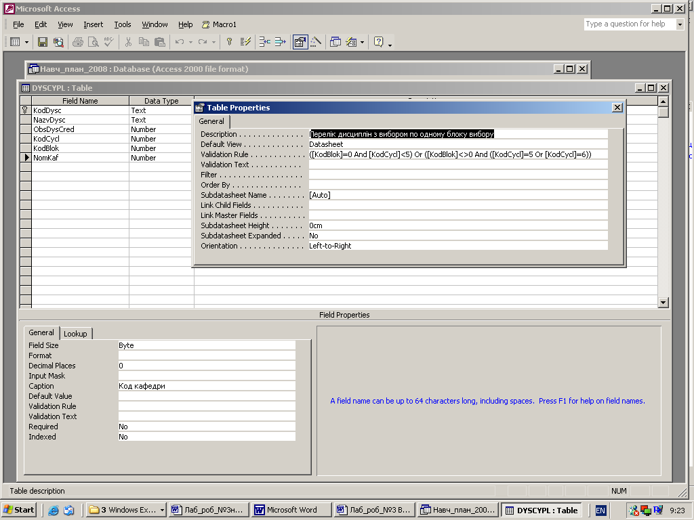
Рис. 2.3. Перевірка значення запису
8 . Повідомлення про помилку (Validation Text) — текст, який Access виводить на екран у випадку, коли значення, що введено до поля, не задовольняє умові на значення.

9 . Обов’язкове поле (Required) — якщо вибрати значення “Да” для цієї властивості, то при введенні даних це поле не можна лишати пустим.

10 . Нульова довжина (Allow Zero Length) – визначає, чи можна вводити пусте “ ” значення в полі типу Text, щоб відрізняти його від значення “ніщо” (null).

11 . Індексоване поле (Indexed) визначає, чи є це поле індексованим. За замовчанням для всіх полів, крім ключових, - ця властивість має значення “Ні”, тобто No. Щоб зробити поле індексованим, треба вибрати значення Yes (“Так”). При цьому Access надає такі варіанти індексації: “Припускаються дублювання цього поля”, якщо поле може мати записи з однаковими значеннями (Duplicates OK), або “Дублювання не припускаються” (No Duplicates), якщо кожне значення цього поля унікальне. Наприклад, в таблиці DYSCYPL (“Дисципліни”) індексом є поле з унікальними значеннями KodDysc (“Код дисципліни”). Можна проіндексувати й інші поля, наприклад, KodCycl (“Код циклу”), але для нього треба вибрати значення “Yes (Duplicates OK)”, тому що до одного циклу належать кілька дисциплін.
12. Розташування (Aligment) – визначає розташування даних – загальне, зліва, справа, посередині, рівномірно по ширині.

Не обов'язково визначати всі без виключення властивості полів. Але значення деяких з властивостей, зокрема, “Індексоване поле”, “Розмір поля”, “Формат поля”, “Обов’язкове поле” є суттєвими при проектуванні таблиць.

2.3.2 Формати даних
Формат даних – змінює зовнішній вигляд даних після введення даних для тексту, чисел, логічних даних, значень дат та часу.Для деяких типів є стандартні формати, для деяких тільки ті, що задає користувач
- Для даних типу Text або Memo використовуються наступні символи (таблиця 2.19)
Таблиця 2.19 Символи, що використовуються при визначенні форматів даних типу Text або Memo
Символ | Пояснення
@ | обов’язковий текстовий символ або проміжок
& | текстовий символ необов’язковий
> | Всі літери великі
< | Всі літери маленькі
Приклади використання символів форматування наведено у табл.2.20.
Таблиця 2.20 Приклади використання символів
Вказано | Введені дані | Виводиться на друк та екран
@@@-@@-@@@@ | 465043799 | 465-04-3799
@@@@@@@@@ | 465043799 | 465043799
(@-@@@)-@@@-@@-@@ | 80442417942 | (8-044)-241-79-42
> | Davolio  DAVOLIO  davolio | DAVOLIO  DAVOLIO  DAVOLIO
< | Davolio  DAVOLIO  davolio | davolio  davolio  davolio

- Для даних типу Number та Currency (формати наведені у табл. 2.21)
Таблиця 2.21 Варіанти форматів даних типу Number та Currency
Символ | Пояснення
General Number | Друкується як вводиться.
Standard , Fixed , Currency | Використовуються символи які встановлені в Regional Settings в Windows Control Panel для від’ємних чисел, десяткових та грошових одиниць та десяткової крапки.
Percent | Введені дані помножуються на 100 і додається знак %
Scientific | Використовується стандартний формат

Для створення форматів використовуються наступні символи (табл. 2.22).

Таблиця 2.22 Пояснення до символів форматування
Символ |  | Пояснення
. (крапка) | Десятковий розподільник (як встановлено в Regional Settings в Windows Control Panel).
, (кома) | Розподільник тисяч.
0 | Для обов’язкового виведення цифри або 0. Друкується цифра або 0.
# | Для виведення цифр або 0. Друкується цифра або нічого.
$ | Для друку грошового символу.
% | Для введеного відсотку.
E– або E– | Для наукових чисел ( 0.00E–00 або 0.00E00).
E+ або E+ | Для наукових чисел ( 0.00E+00).

Приклади представлення різних типів даних наведено у табл. 2.23
Таблиця 2.23 Приклади представлення даних
Встановлено | Дані | Друкується
General Number | 3456.789  –3456.789  $213.21 | 3456.789  –3456.789  $213.21
Currency | 3456.789  –3456.789 | 3,456.79 грн  (3,456.79 грн)
Fixed | 3456.789  –3456.789  3.56645 | 3456.79  –3456.79  3.57
Standard | 3456.789 | 3,456.79
Percent | 3  0.45 | 300%  45%
Scientific | 3456.789  –3456.789 | 3.46E+03  –3.46E+03

Для числових даних можна використовувати від 1 до 4 розділів, розділених символом “;”. Кожний розділ має специфікацію формату і застосовується наступним чином (табл. 2.24):

Таблиця 2.24 Специфікації форматування
Розділ | Пояснення
1 | Формат для додатних чисел.
2 | Формат для від’ємних чисел.
3 | Формат для нульових значень.
4 | Формат для Null (пусто).

Наприклад:
$###0,00[Green];($###0,00)[Red];"Zero";"Null"
0;(0);;"Null"
+0,0;–0,0;0,0
$#,0[Красный];($#,0)[Зеленый];"Zero";"Null"
Примітка: В квадратних дужках вказується колір зображення даних. Доступні значення: Black, Blue, Green, Cyan, Red, Magenta, Yellow, White або Черный, Голубой, Желтый, Красный, Зеленый, Белый для російської версії.

- Для логічних даних використовується наступний формат (табл. 2.25).
Таблиця 2.25 Формати для логічних даних
Розділ | Пояснення
1 | Розділ не використовується, ставиться (;).
2 | Текст для Yes, True, або On значення.
3 | Текст для No, False, або Off значення.

Наприклад - формати для даних типу Text box :
для англомовного варіанту Access

;"Always"[Blue];"Never"[Red]
;"Так"[Green];"Ні"[Red]
для російського варіанту
;"Да"[Зеленый];"Нет"[Красный]

УВАГА!!! Логічні дані для даних типу Text box вводяться для
“Так“ – “-1”, для “Ні” – “0”.

- Для даних типу дати та часу (Date/Time) використовуються стандартні формати як встановлено в Regional Settings Properties (див. табл. 2.26).
Таблиця 2.26 Формати для часових даних
Встановлено | Пояснення
General Date | По замовченню, комбінується з Short Date та Long Time settings (По замовченню).  Наприклад: 12.01.2008 13:15:00
Long Date | Наприклад: 12 січня 2008 р..
Medium Date | Наприклад: 12-Січ-2008
Short Date | Наприклад: 12.01.2008.  Увага!!! Для Short Date дата між 1/1/00 та 12/31/29 визначається з роками від 2000 до 2029. Дати між1/1/30 та 12/31/99 визначаються з роками від 1930 до 1999).
Long Time | Наприклад: 13:15:02.
Medium Time | Наприклад: 1:15.
Short Time | Наприклад: 13:15.
Можна створити формати, застосувавши наступні символи (див. табл. 2.27).
Таблиця 2.27 Символи для створення форматів часових даних
Символ | Пояснення
: (двокрапка) | Розподільник часу
/ | Розподільник дати.
c | Використовується General Date формат.
d | День місяця (1 до 31).
dd | День місяця як 2 знаки (01 до 31).
ddd | Перші три літери назви дня тижня (Sun tо Sat).
dddd | Повна назва дня тижня (Sunday до Saturday).
ddddd | Як у Short Date.
dddddd | Як у Long Date.
w | День тижня (1 до 7).
ww | Тиждень року (1 до 53).
m | Місяць (1 до 12).
mm | Місяць (01 до 12).
mmm | Перші три літери назви місяця (Jan до Dec).
mmmm | Повна назва місяця (January до December).
q | Квартал (1 до 4).
y | День року (1 до 366).
yy | Дві останні цифри року (01 до 99).
yyyy | Рік (0100 до 9999).
h | Час (0 до 23).
hh | Час (00 до 23).
n | Хвилини (0 до 59).
nn | Хвилини (00 до 59).
s | Секунди (0 до 59).
ss | Секунди (00 до 59).
ttttt | Як Long Time.
AM/PM | Дві літери до часу "AM" або "PM".
am/pm | Дві літери до часу "am" або "pm".
A/P | Дві літери до часу "A" або "P".
a/p | Дві літери до часу "a" або "p"
AMPM | Як встановлено в Regional Settings Properties в Windows Control Panel.
Приклад:
ddd", "d\ mmm\ yyyy" р." Сб, 12 Січ 2008 р.

2.3.3 Маски для уведення даних
Вхідна маска (Input Mask) – використовується для введення даних у визначеному вигляді для текстових даних, дат, чисел та грошових даних.
Маски введення зручно використовувати для операцій уведення даних, наприклад маска введення для поля “Телефони” точно показує, у якому форматі вводити новий телефон: (___) ___-____. Щоб задати дану властивість, звичайно, простіше використовувати Майстер.
Для створення вхідної маски застосовуються наступні символи (табл. 2.28).

Таблиця 2.28 Символи для створення масок
Символ | Призначення
0 | Цифра (від 0 до 9, обов’язкова, [+] та [–] не вводяться).
9 | Цифра або проміжок (не обов’язкова, [+] та [–] не вводяться).
# | Цифра, +, – або проміжок (не обов’язково, незаповнені виводяться як проміжки і не зберігаються)
L |  | Літера (обов’язкова).
? |  | Літера (необов’язкова).
A |  | Літера або цифра (обов’язкова).
а |  | Літера або цифра (необов’язкова).
& |  | Будь-який символ або проміжок (обов’язковий).
C |  | Будь-який символ або проміжок (необов’язковий).
. , : ; - / |  | Розподільники десяткової крапки, тисяч, дати та часу .
< |  | Все великими літерами.
> |  | Все маленькими літерами.
! |  | Маска заповнюється справа наліво.
\ |  | Символ як вводиться так і виводиться (наприклад, \A друкується як A).
"Password" |  | Для введення паролю – на екрані після введення даних друкується символ (*) для кожного символу.

В таблиці 2.29 наведені приклади використання Input mask.
Таблиця 2.29 Приклади застосування масок
Input mask | Значення
(000)000-0000 | (206)555-0248
(999)999-9999 | (206)555-0248
(999)999-9999 | ( )555-0248
(000)AAA-AAAA | (206)555-TELE
#999 | –20  2000
>L????L?000L0 | GREENGR339M3  MAY R 452B7
>L0L0L0 | T2А8M4
00000-9999 | 98115-  98115-3007
>L<?????????????? | Maria  Brendan
SSN 000-00-0000 | SSN 555-55-5555
>LL00000-0000 | DB51392-0493

Значення InputMask може містити до трьох розділів, розділених крапкою з комою “ ; ” (табл. 2.30).

Таблиця 2.30 Описи розділів значень масок
Розділ | Опис
Перший | Представляє саму маску введення (наприклад, !(999) 000-0000)..
Другий | Визначає режим занесення в таблицю текстових констант, що додаються до знаків, що вводиться користувачем. 0 у даному компоненті вказує, що текстові константи (наприклад, дужки і дефіси в масці введення телефонних номерів) зберігаються разом із уведеними користувачем значеннями; значення 1 або порожнє значення даного розділу вказує, що зберігаються тільки знаки, уведені користувачем.
Третій | Визначає знак, використовуваний для зображення порожніх позицій у масці введення, у які містяться знаки, що вводяться користувачем. У цьому розділі можна вказати будь-який знак; щоб відобразити порожній рядок, уведіть пробіл в лапках (" ").

Наприклад (999)000-00-00!;0;”х” - для введення телефону
00.00.0000;1;”_” для введення дати

2.3.4 Завдання лабораторної роботи
- Відкрийте свою базу даних B_GGG_PPPPPPP.
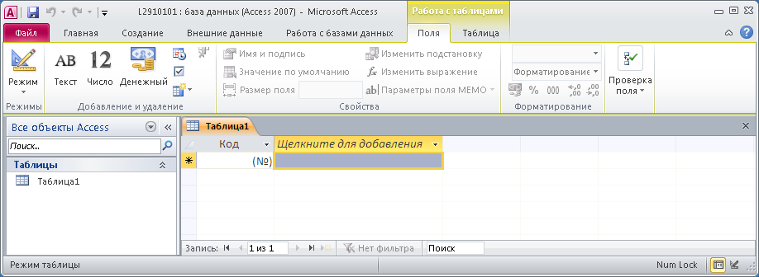
Рис.2.4.Вікно бази даних

- Створіть таблицю CYCL за допомогою Конструктора (Design), заповнюючи наступні властивості та параметри полів - ім’я поля, тип, розмір, формат, вхідна маска, заголовок при виводі (Field name, data type, Field size, Format, Input mask, Caption). Структуру таблиці CYCL на даталогічному рівні було наведено вище (див. табл. 2.4).
- Щоб створити таблицю перейти в режим Конструктора (Design), вказати ім’я таблиці
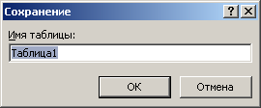
Рис.2.5.Задання імені таблиці
і послідовно заповнити відповідні поля і їх властивості згідно пп.3.3.1-3.3.3.
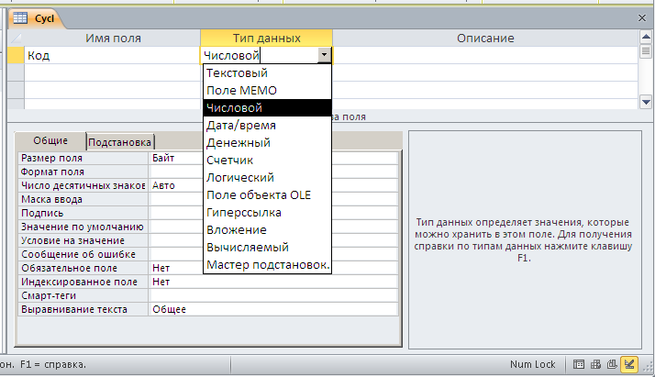
Рис.2.6.Конструктор таблиц
- Уведіть до таблиці CYCL дані, що наведено у табл. 2.31.
Таблиця 2.31 Дані для уведення до таблиці CYCL
KodCycl | NazvCycl
1 | Гуманітарні та соціально-економічні дисципліни
3 | Цикл дисциплін професійної та практичної підготовки
4 | Цикл дисциплін самостійного вибору ВНЗ
5 | Блоки циклу дисциплін вільного вибору студентом
6 | Блоки циклу дисциплін вільного вибору студентом за додаткові платні послуги
7 | Вибіркові дисципліни наглядової ради університету
8 | Вибіркові дисципліни вибору вченої ради університету
7 | Дисципліни на запрошення провідних вчених
- Можна задати опис таблиці через контекстне меню на панелі навігації.
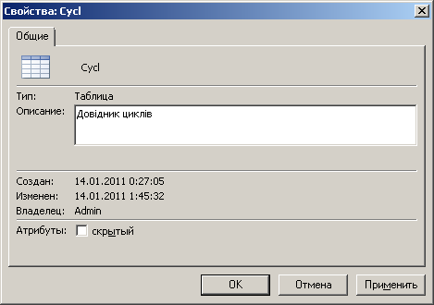
Рис.2.7. Вікно властивостей таблиці
- Для відображення властивостей об’єктів треба задати вигляд панелі навігації через контекстне меню панелі
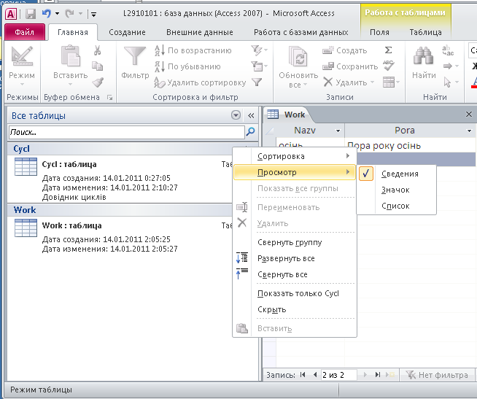
Рис.2.8. Відображення властивостей об'єктів в панелі навігації
- Створить або знайдіть в мережі малюнки, які б, на ваш погляд, асоціювалися з іміджем курсу (1-й, 2-й, 3-й, 4-й) і розташуйте його там, де ви можете зв’язати їх з базою даних .
- Створіть таблицю KURS за допомогою конструктора (Design), заповнюючи наступні властивості та параметри полів - ім’я поля, тип, розмір, формат, вхідна маска, заголовок при виводі (Field name, data type, Field size, Format, Input mask, Caption). Структуру таблиці KURS на даталогічному рівні було наведено вище (див. табл. 2.6). На фізичному рівні задайте тип поля NomKurs як Autonumber (лічильник). Цей тип відповідає узагальненому типу “ціле число”, але він має таку властивість, як автоматичне збільшення на одиницю після переходу на новий рядок. Запам’ятайте, що тип поля Autonumber є сумісним з типом поля Long Integer. Це треба мати на увазі при встановленні зв’язків між таблицями.
- Додайте поле ImgKurs типу вкладення або гіперпосилання.
- Уведіть до таблиці KURS дані, що наведено у табл. 2.32, тільки для поля NazvKurs. Якщо структура таблиці KURS була задана вірно (див. п.4), то значення поля NomKurs мають з’являтися автоматично після переходу на новий рядок.
Таблиця 2.32 Дані для уведення до таблиці KURS
NomKurs | NazvKurs | ImgKurs
1 | перший | Вкладка – малюнок „Імідж 1-го курсу”
2 | другий | Вкладка – малюнок „Імідж 2-го курсу”
3 | третій | Вкладка – малюнок „Імідж 3-го курсу”
4 | четвертий | Вкладка – малюнок „Імідж 4-го курсу”

- Створіть таблицю WORK за допомогою конструктора (Design),
- Задайте значення текстового поля Nazv таким, що береться із списку значень (через LookUp): {"осінь";"зима";"весна"}, для чого в майстрі побудови поля зі списком послідовно виконати наступні дії
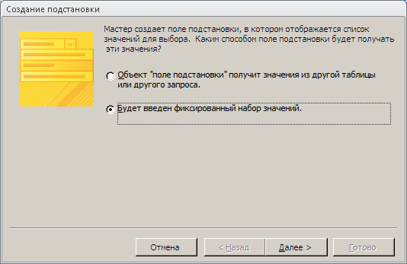
Рис.2.9. 1 крок створення поля зі списком

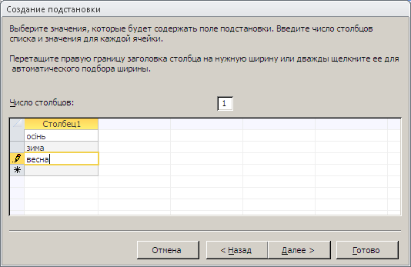
Рис.2.10. 2 крок створення поля зі списком

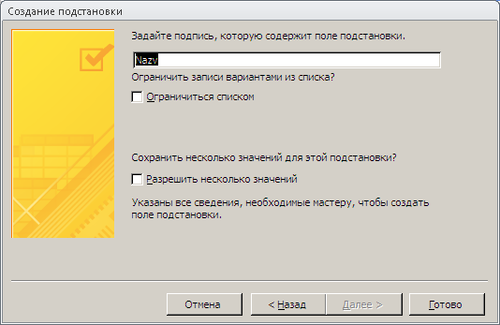
Рис.2.11. 3 крок створення поля зі списком

- В результаті буде створено поле з властивостями
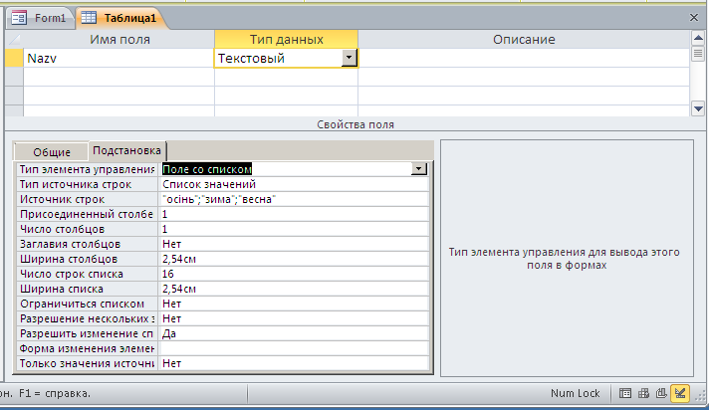
Рис.2.12. Властивості поля зі списком
- Додати розрахункове поле Pora
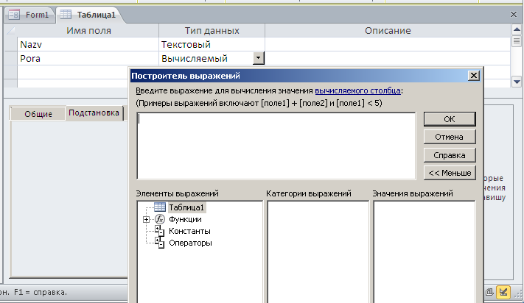
Рис.2.13. Створення розрахункового поля

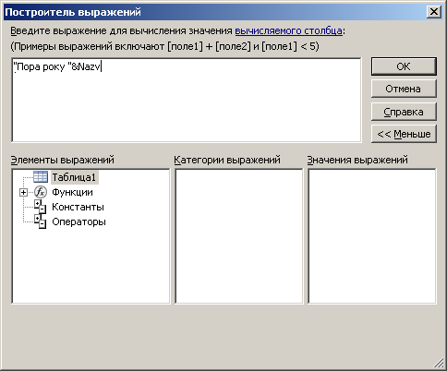
Рис.2.14. Розрахункове поле

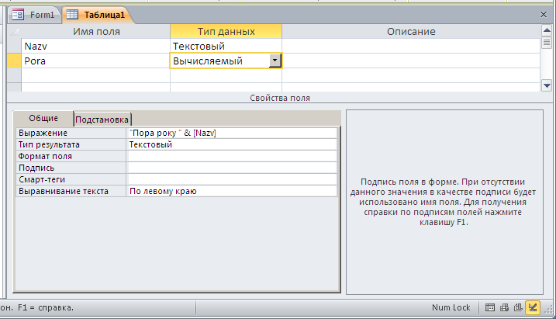
Рис.2.15. Властивості розрахункового поля
- Ввести дані
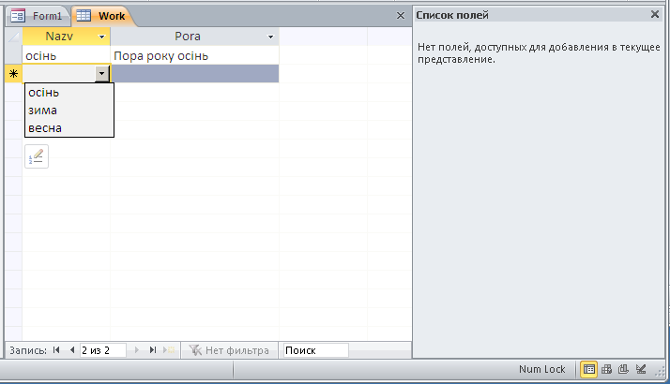
Рис.2.16.
- Закрийте свою базу даних B_GGG_PPPPPPP.

